Набор для спальни Рио – 2

Эргономика:
- Современный стиль, экологичные материалы, надежная и удобная в использовании фурнитура;
- Вместительные секции для одежды и белья;
- Ортопедическое основание в комплекте с кроватью;
- Оптимальный набор элементов.

- Основные материалы:
- Корпус - ЛДСП «Венге» (толщина 16 мм);
- Фасад – ЛДСП «Белфорд» (толщина 16 мм);
- Задние стенки и дно ящиков – ЛДВП «Венге» (толщина 3 мм);
- Торцы деталей оклеены кромкой ПВХ 0,4* мм в цвет ЛДСП;
- Декор – МДФ накладка №10, ширина 25 мм, толщина 6 мм, в цвет каркаса;
- Зеркало серебро (толщина 4 мм), обработка торцов «еврокромка».

Лицевая фурнитура:
- Ручка – скоба, цвет матовый металлик, для шкафа - длина 155 мм, ширина 10 мм, высота 28 мм;
для тумбы и комода – длина 111 мм, ширина 10 мм, высота 28 мм, материал – пластик.

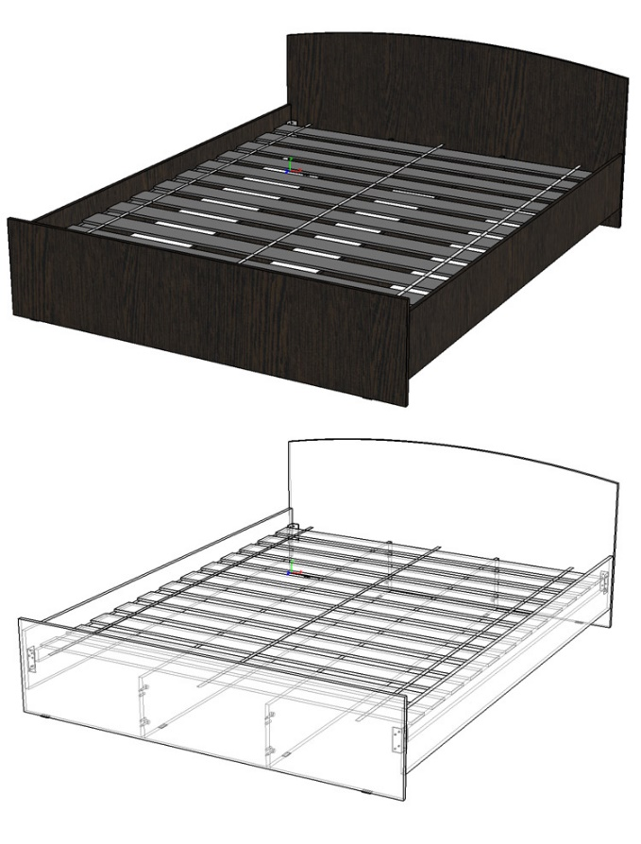
Набор состоит из отдельных элементов.

- Кровать
Ширина кровати 1640 мм.
Высота по щитку 730 мм, высота до верха царги 380 мм.
Глубина 2032 мм.
Кровать включает в себя ортопедическое основание из ламелей, скрепленных между собой.
Спальное место 1600*2000 мм.

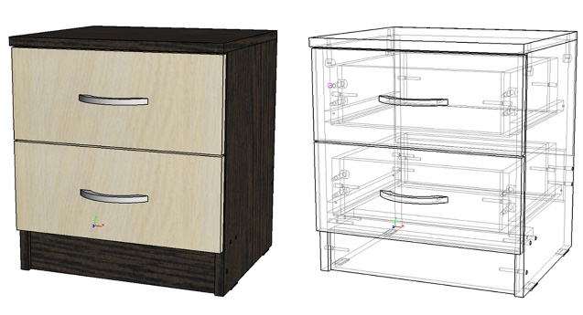
- Тумба прикроватная
Ширина тумбы 400 мм.
Высота 440 мм.
Глубина с учетом з/с ЛДВП 353 мм, глубина по боковине – 330 мм.
Направляющие роликового типа длиной 300 мм.

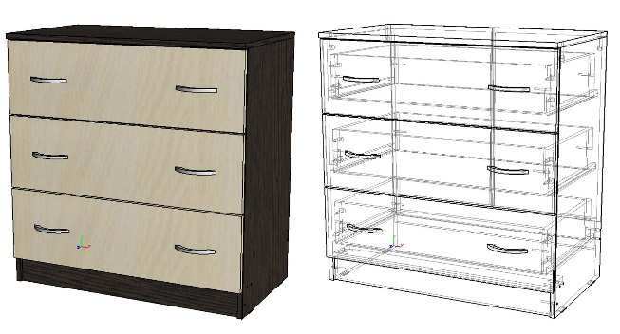
- Комод
Ширина комода 800 мм.
Высота 820 мм.
Глубина с учетом з/с ЛДВП 449 мм, глубина по боковине – 426 мм.
Направляющие роликового типа длиной 400 мм.

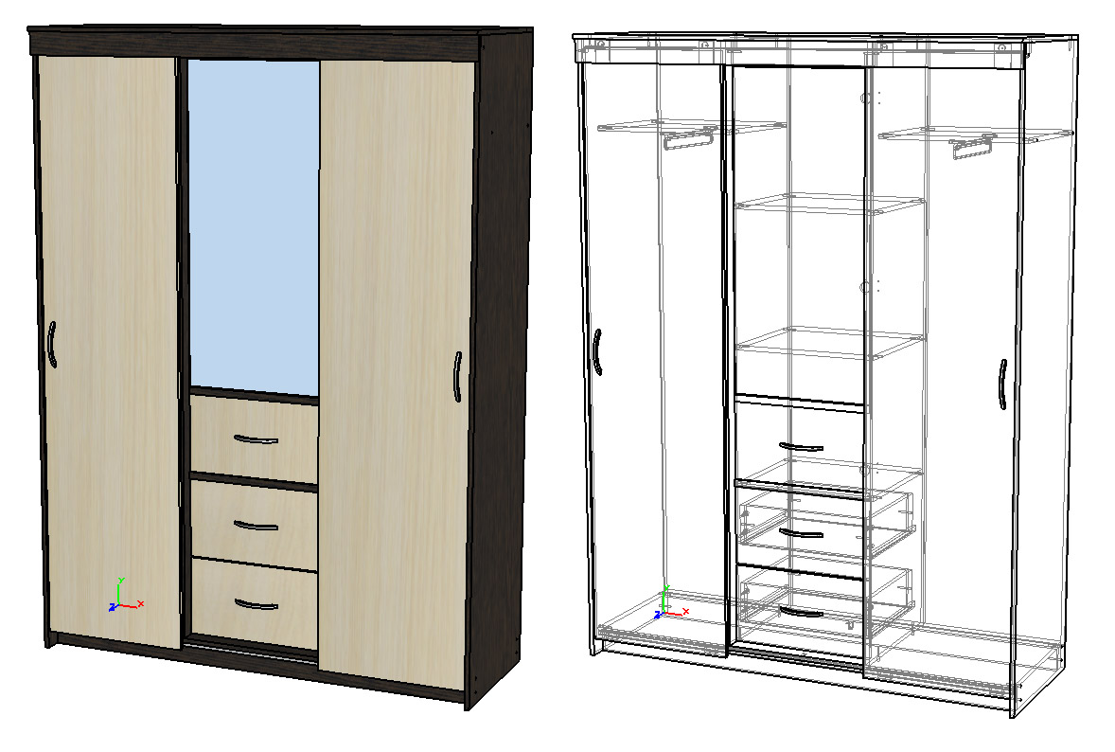
- Шкаф купе
Ширина шкафа 1600 мм.
Высота 2200 мм.
Глубина с учетом з/с ЛДВП 587 мм, глубина по боковине – 554 мм.
Направляющие ящиков роликового типа длиной 400 мм.
Направляющие дверей купе – подвесного типа.
Шкаф оснащен выдвижными штангами.

Производитель
Адрес: 440015, г. Пенза, ул. Аустрина, 166.
Телефоны:
+7 (8412) 26-25-87 - Ком. директор Буянин Анатолий Александрович
+7 (8412) 23-33-56, 90-81-32, 26-25-87 - Отдел по работе с клиентами
Электронная почта: 677100@mail.ru

